2016教师资格考试试题：初中化学学科知识与教学能力（一）
可能用到的相对原子质量：H:1 C:12 N:14 O:16 S:32 Cl:35.5 Na:23 Ca:40 Ba:137
一、选择题（本题包括17个小题，每小题2分，共34分。每小题有1个选项符合题意。请将答案序号填在下表相应题号的空格内。
1．2013年3月22日是第二十一届“世界水日”，3月22－28日是第二十六届“中国水周”。
联合国确定今年 “世界水日”的宣传主题是“水合作”(Water Cooperation)。下列跟水有关
的变化中没有化学变化的是
A．水的净化 B．太阳能分解水制氢气 C．海水晒盐 D．肥皂水区分硬水和软水

2． “低碳” 是一种生活理念，也是一种生活态度。下列做法不符合“低碳”要求的是
A．大量植树造林，禁止乱砍滥伐 B.大量使用化石燃料
C．提倡使用节能技术和节能产品 D．尽量乘坐公交车或骑自行车出行

3．下列图示的实验基本操作正确的是
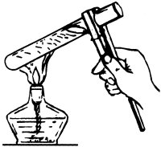
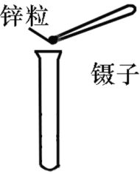
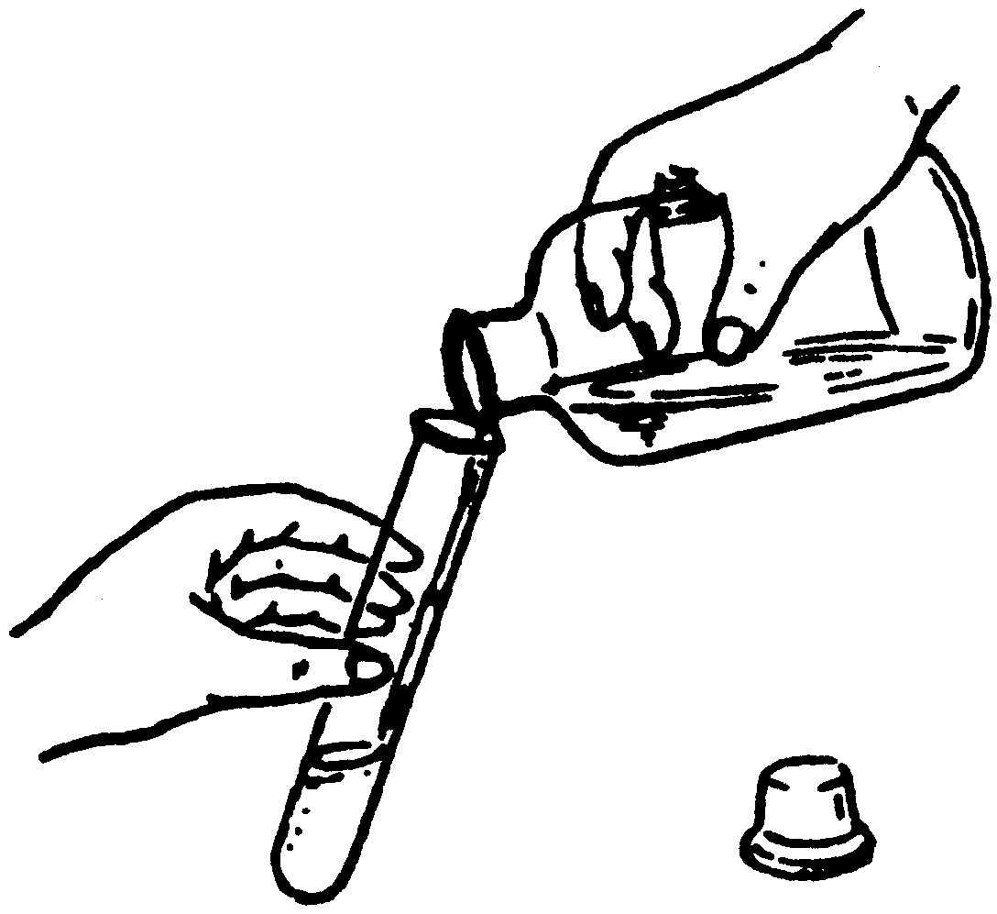

A B C D

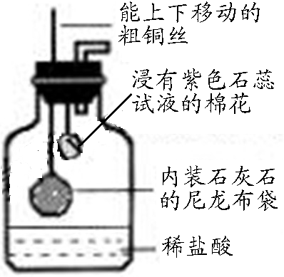
4．用右图装置可以探究二氧化碳的制取和性质。下列关于该
实验的叙述正确的是
A 浸有紫色石蕊试液的棉花会变蓝
B 粗铜丝能控制反应的发生和停止
C 产生的二氧化碳可用生石灰干燥
D 能验证二氧化碳的密度比空气大

5．今年4-5月同学们将要参加全市的中考实验技能考查，让同学们切身体会到规范操
作的重要性。下列实验操作符合规范要求的是
A．“高锰酸钾制取氧气”实验中，收集好气体后应先将导管移出水槽再停止加热
B．“粗盐的提纯”实验中，过滤时将悬浊液直接倒人漏斗里
C．“配制一定溶质质量分数的溶液”实验中，多余的药品应放回原瓶
D.“探究碳酸钠的性质”实验中，测定溶液pH时应先将试纸湿润

6．小玲同学对所学部分化学知识归纳如下，其中有错误的一组是
A．生活中的物质 | B．安全常识 | C．元素与人体健康 | D．日常生活经验
铅笔芯主要成分——石墨  饮水机滤芯的吸附剂主要成分——活性炭 | 进入陌生溶洞前——先做灯火实验  稀释浓硫酸——水倒入浓硫酸中 | 缺铁——易引起贫血  缺碘——易患甲状腺肿大 | 区别老陈醋与酱油——闻气味  区分羊毛纤维与合成纤维—灼烧后闻气味

7．已知某两种物质在光照条件下能发生化学反应，其微观示意图如下。
下列说法中正确的是（说明：一种小球代表一种元素的原子）
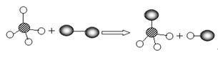
A．图示中的反应物都是单质 B．该反应属于置换反应
C．图示中共有4种物质 D．该图示不符合质量守恒定律

8．下表中列出了几种物质的熔点，据此判断下列说法正确的是
物质名称 | 汞 | 金 | 铜 | 铁 | 钨 | 氧
熔点／℃ | -38.8 | 1064 | 1083 | 1535 | 3410 | -218
A．铜球掉人铁水中不会熔化 C．水银温度计可测量-40℃的温度
B．在一216℃时，氧是固态 D．用钨制成的灯丝不易熔化

9．对于反应：X＋2NaOH→2Y＋Cu（OH）₂↓，下列分析中正确的是
A．Y一定是氯化钠 B．X和Y的相对分子质量之差为18
C．X可能是CuCl₂或Cu（NO₃）₂ D．Y可能是Na₂SO₄

10．小明同学对下列四个实验都设计了方案，其中方案不合理的是
选项 | A | B | C | D
实验要求 | 区分羊毛线  和棉线 | 区分食盐水  和稀盐酸 | 区分硝酸铵粉  末和氧化钙粉末 | 区分聚乙烯  和聚氯乙烯
方案 | 灼烧闻气味 | 滴加酚酞试液 | 加水 | 灼烧闻气味

11．氨基酸分子中含有氨基（—NH₂，具有碱的性质）和羧基（—COOH，具有酸的性质）。
氨基酸分子具有的性质是
A．只能与硫酸反应，不能与氢氧化钠反应
B．只能与氢氧化钠反应，不能与硫酸反应
C．既能与硫酸反应，又能与氢氧化钠反应
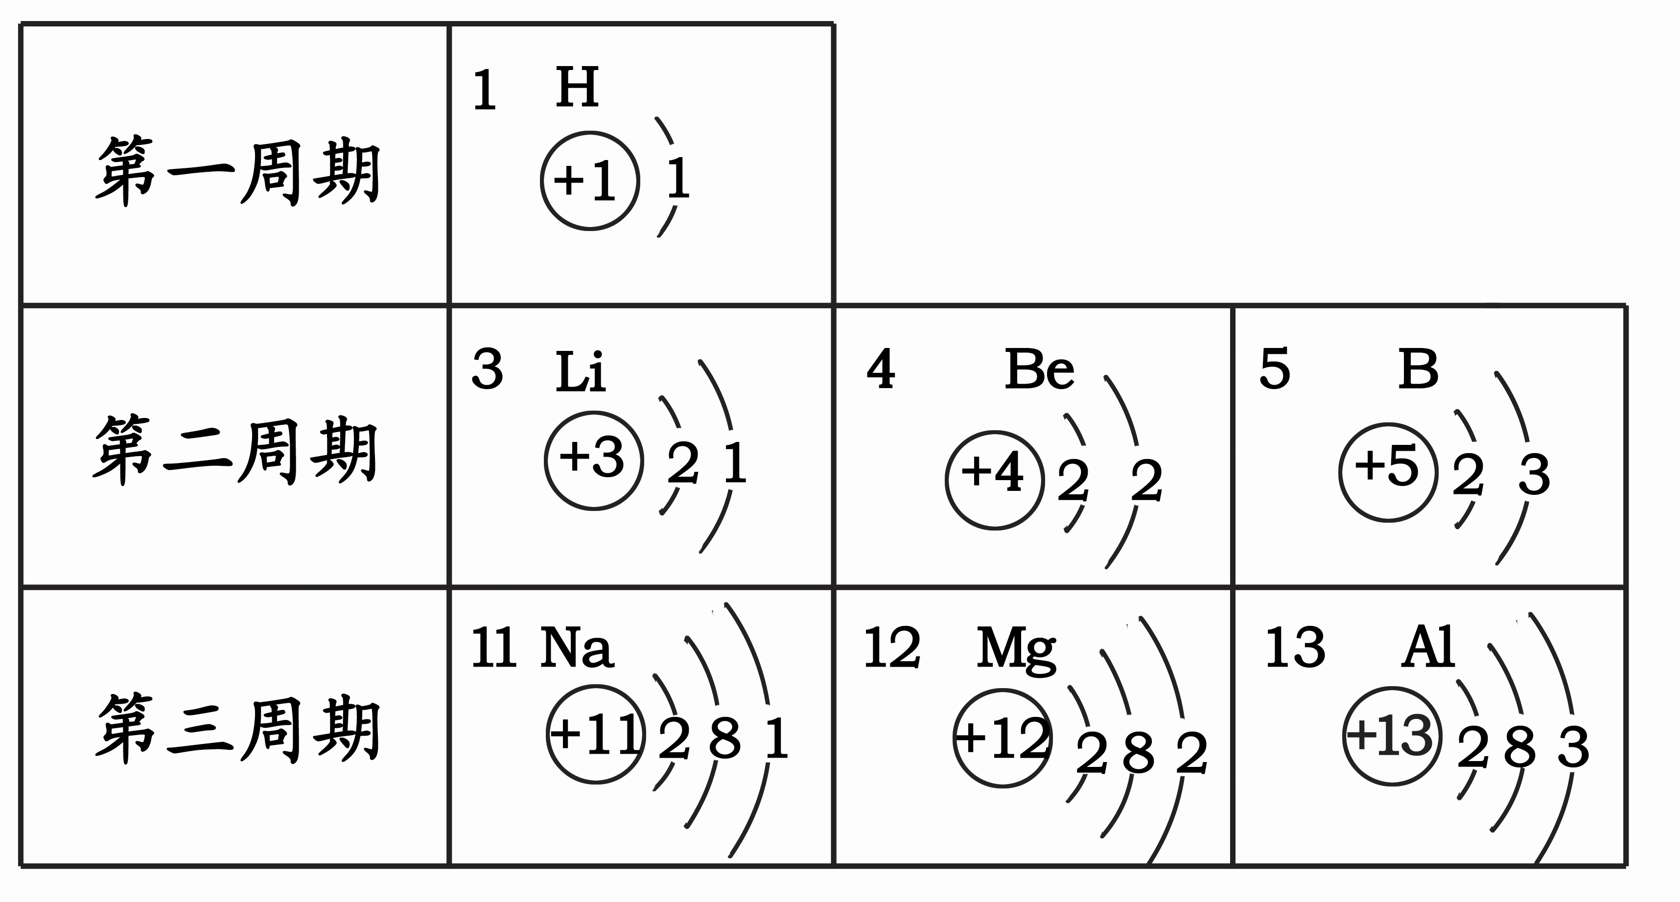
D．既不能与硫酸反应，又不能与氢氧化钠反应

12．根据右表提供的信息，下列判断正确的是
A．元素所在的周期数等于其原子的最外层电子数
B．钠离子核外有三个电子层
C．第二、三周期元素的原子从左至右最外层电子数逐渐增多
D．在化学变化中镁元素容易失去最外层2个电子形成镁离子，其离子符号是Mg⁺²

13．12密闭容器内有a、b、c、d四种物质，在一定条件下充分反应，测得反应前后各物质
的质量如下表所示，下列说法不正确的是
物质 | a | b | c | d
反应前质量 | 6.40 | 3.20 | 4.00 | 0.50
反应后质量 | x | 2.56 | 7.20 | 0.50

A．d可能是催化剂
B．表中x为4．64
C．c中元素的种类等于a、b两种物质中元素的种类之和
D.若a与b的相对分子质量之比为2：1，则反应中a与b的化学计量数之比为2：

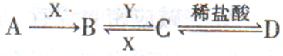
14．A、B、C、D四种物质的转化关系如右图所示，它
们均为初中化学中常见的物质，其中A是一种黑色氧
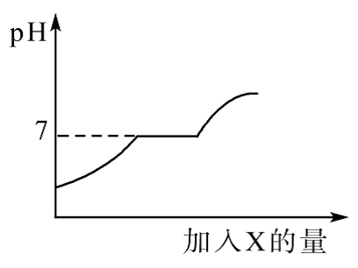
化物，B物质的溶液呈蓝色。则X可能为
A．H₂S0₄ B．HCl C．NaOH D．Cu(OH)₂

15．现有盐酸和CaCl₂的混合溶液，向其中逐滴加入过量
某物质X，溶液的pH随滴入X的量的变化关系如图
所示。则X是
A．水 B．澄清石灰水 C．纯碱溶液 D．稀盐酸

16．现有a、b、c、d四种无色溶液，分别是碳酸钠溶液、硫酸、氯化钡溶液、盐酸中的一
种。根据下表中它们两两间相互反应的实验记录，推断a、b、c、d的顺序正确的是
 | a | b | c | D
b | 无明显现象 |  | 有气体生成 | 有沉淀生成
c | 有气体生成 | 有气体生成 |  | 有沉淀生成
A．H₂SO₄、Na₂CO₃、BaCl₂、HCl B．HCl、H₂SO₄、Na₂CO₃、BaCl₂
C．H₂SO₄、HCl、Na₂CO₃、BaCl₂ D．BaCl₂、Na₂CO₃、HCl、H₂SO₄

17．如右图所示装置进行实验（图中铁架台等仪器均已略去）。在Ⅰ中加入
试剂后，塞紧橡皮塞，立即打开止水夹，Ⅱ中有气泡冒出；一段时间后
止水夹
Ⅱ
Ⅰ
关闭止水夹，Ⅱ中液面上升，溶液由无色变为浑浊。符合以上实验现象
的Ⅰ和Ⅱ中应加入的试剂是
 | A | B | C | D
Ⅰ | CaCO₃、稀HCl | Na₂CO₃、稀  H₂SO₄ | Zn、稀H₂SO₄ | Cu、稀H₂SO₄
Ⅱ | KNO₃ | NaCl | BaCl₂ | Ba(OH)₂

二、填空题（本题包括7个小题，每空1分，每个化学方程式2分，共30分。）
18．化学与生活密切相关，在厨房里蕴藏着许多化学知识。
（1）下列食物中，能提供大量维生素的是 （填字母序号）；
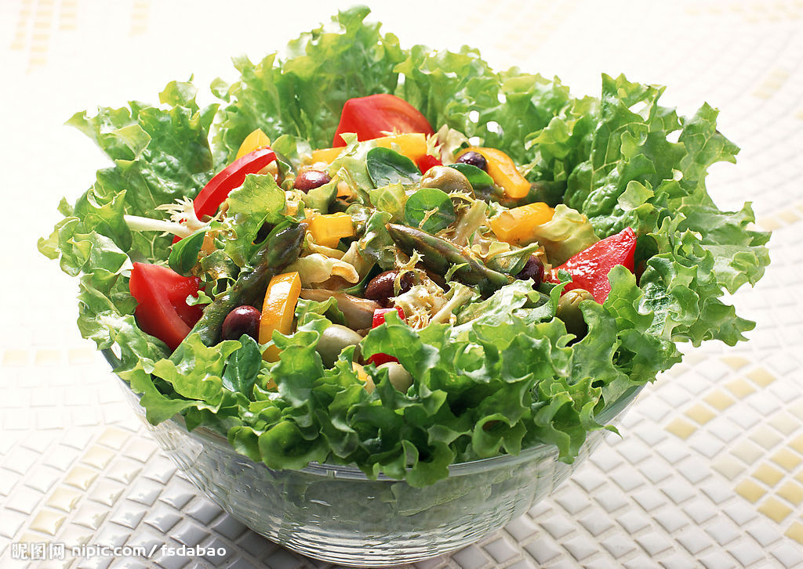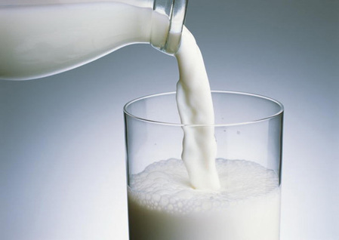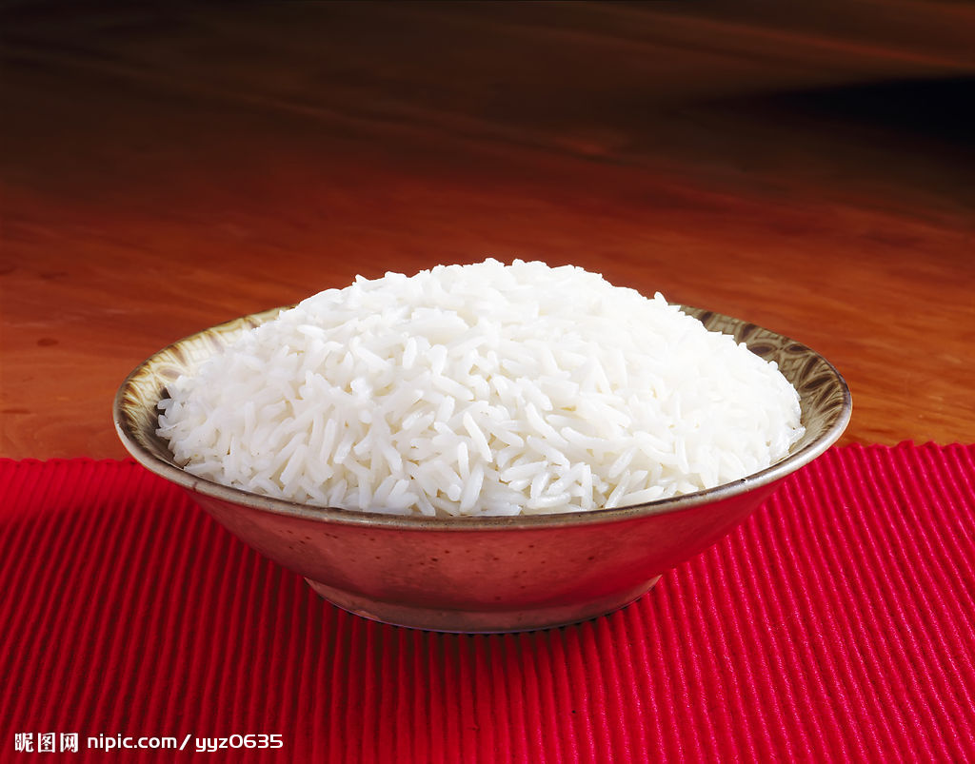
A．蔬菜 B．牛奶 C．大米
（2）加钙牛奶中的“钙”是指 （填“元素”或“分子”），老年人身体中一旦缺钙，
可能患有的疾病是 ；
（3）厨房中的下列物品中，所使用的主要材料属于天然纤维的是 （填字母序号）；
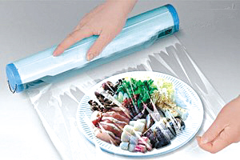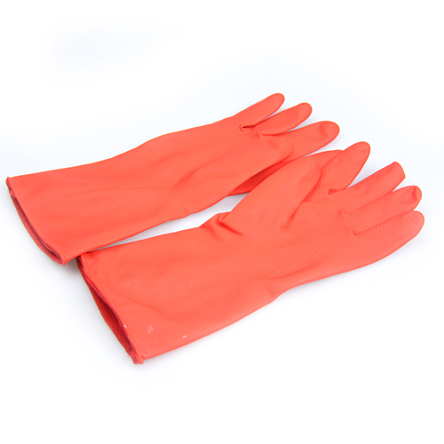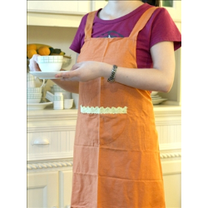
A．塑料保鲜膜 B．橡胶手套 C．棉布围裙
（4）我们常用洗涤剂清洗餐具上的油污，这是因为洗涤剂具有 的功能；

（5）厨房中能用来除去水壶中水垢的物质是 （填“食醋”或“食盐水”）。
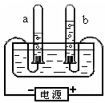
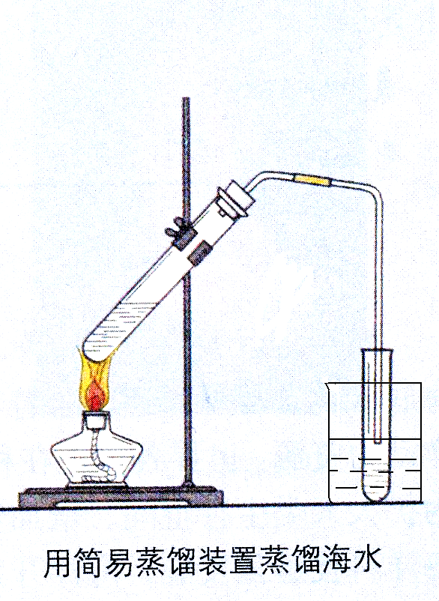
A 加热水 B 电解水
19．据图回答：写出B装置中发生反应的化学方程式
，水中氢元素和氧元
素的质量比为 ；用分子和原子的观点分析比
较A装置和B装置在实验过程中水的变化情况

。

20．A、B、C、D都是初中化学中的常见物质，具有如右下图所示的转化关系(反应条件，
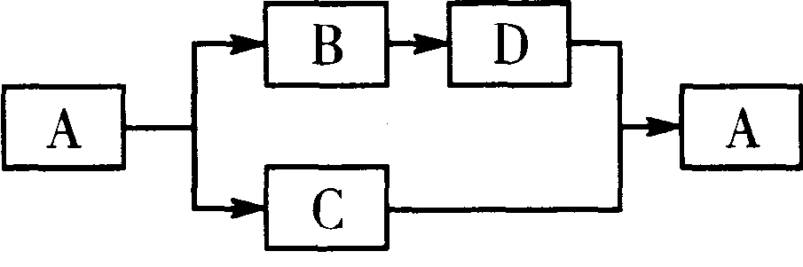
其他反应物及多余产物均已略去)：
（1）若A是一种白色难溶于水的钙盐，
由三种元素组成，C是一种参与植物
光合作用的气体。则 A、B、C、D
四种物质分别是：A ；B ；C ；D 。
（2）若A是人类赖以生存的一种无色液体，D是一种黑色固体。则 A、B、C、D四种

物质分别是：A ；B ；C ；D 。

21．工业上以大理石和赤铁矿为主要原料制取B和G，其转化关系如下图所示，已知D、G为单质。
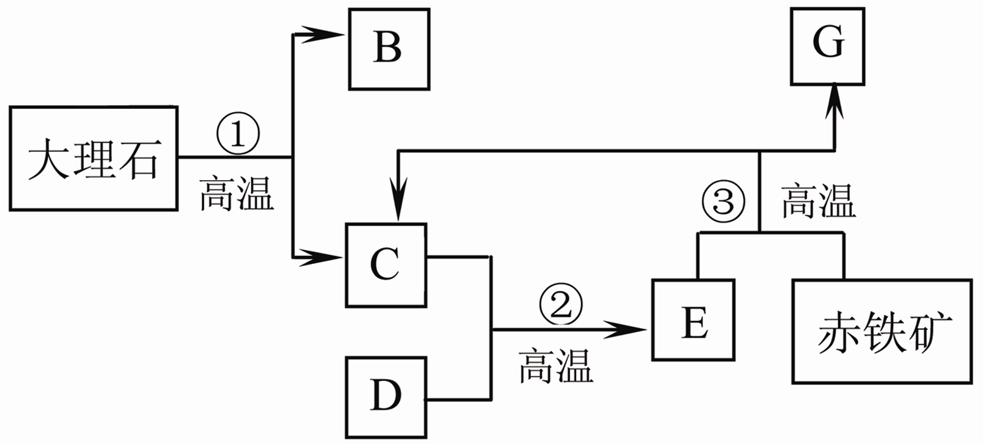

回答下列问题：
⑴写出工业制取的两种物质的化学式：B ，G ；

⑵写出反应③的化学方程式： 。

22．KNO₃和KCl在不同温度时的溶解度如下表所示。请回答下列问题：
温度/℃ |  | 0 | 10 | 20 | 30 | 40 | 50 | 60 | 70
溶解度/g | KNO₃ | 13.3 | 20.9 | 31.6 | 45.8 | 63.9 | 85.5 | 110 | 138
溶解度/g | KCl | 27.6 | 31.0 | 34.0 | 37.0 | 40.0 | 42.6 | 45.5 | 48.3

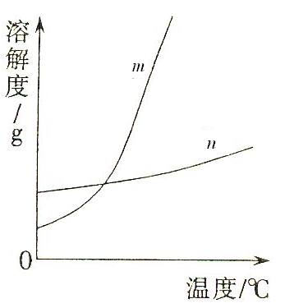
（1）依据上表数据，已绘制出KNO₃和KCl的溶解度曲线如右
图，图中能表示KNO₃溶解度曲线的是 。
（填“m”或“n”）
（2）由表中数据和右图分析可知， KNO₃和KCl在某一温度时具有相同的溶解度s，则s的取值范围是 。
（3）10℃时，131g 饱和KCl溶液，蒸发10g水后，再降温到
10℃，可析出KCl晶体的质量为 。
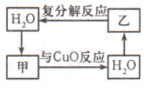
23．右图表示水等物质间的转化关系(反应条件及部分物质略
去)。请写出化学式：甲为 ；

乙为 。

24．下图表示某化学反应的微观示意图，其中“○”和“●”分别代表不同元素的原子。
(1)该反应的基本反应类型是 ；

(2)由图可获得的信息是 ；
(3)已知‘‘○”的相对原子质量是“●”的m倍，则由该反应所生成的 和
的质量比 。
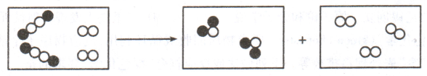

三、实验探究题（本题包括3个小题，每空1分，共21分）
25．通过海水晾晒可得粗盐。粗盐除NaCl外，还含有MgCl₂、CaCl₂以及泥沙等杂质。为了有效将粗盐提纯，实验的各步操作流程如下图所示。

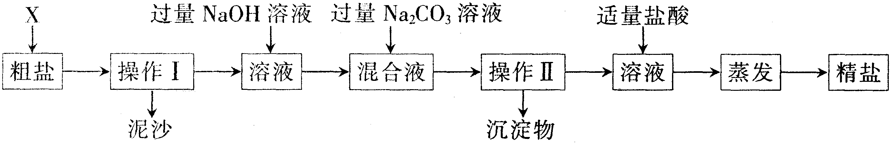
根据以上信息回答：
（1）在完成操作Ⅰ之前，必须加入的X物质是 。
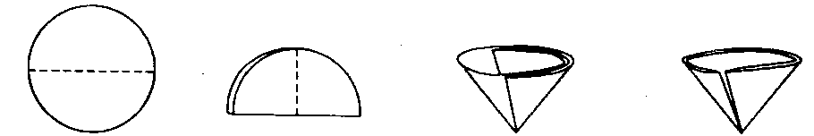
（2）操作Ⅰ和操作Ⅱ的名称
是 。该操作中需要将圆形
滤纸折叠处理，下列图示中不该出
现的情形是 （填序号）。 A B C D
（3）在蒸发操作中容易造成食盐固体飞溅，为尽量减少飞溅，除连续搅拌外还可采取
等措施。
（4）在实验过程中加入过量的NaOH溶液，其实验目的是 。

（5）判断加入的盐酸“适量”的方法是 。
（6）实验所得精盐的质量_________（填“大于”、“小于”或“等于”）粗盐中NaCl的质量，

原因是 。

26．用集气瓶可完成多种实验。请根据如下实验装置示意图，回答有关问题：
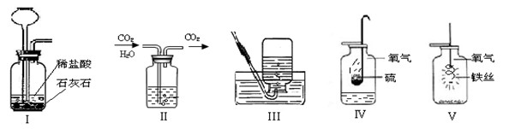

（1）实验装置Ⅰ完成的实验是___ ___ ，实验装置Ⅱ的集气瓶

中装入的试剂是_____ ____。
（2）实验装置Ⅰ还可用于制取的气体是___ ___ ，用实验装置Ⅲ收集该气体，其中水的

作用是___ _ __ ；实验装置Ⅳ的集气瓶中预先加入了

少量水，其作用是___ _ 。
（3）通过Ⅳ、Ⅴ两个实验，结合课堂学习，你认为在“集气瓶中进行燃烧的实验”应该注

意的问题是（说出两点即可） ①_____ _

② ___ ___。
27．请你参与某学习小组研究性学习的过程，并协助完成相关任务。
【研究课题】探究X物质的成分。
【查阅资料】（1）X物质可能由Ca(HCO₃)₂、Mg(HCO₃)₂、Ca(OH)₂、Mg(OH)₂、CaCO₃、
BaCO₃中的一种或几种组成。
（2）X物质是通过过滤水溶液得到的沉淀。
（3）相关物质的溶解性如下表：
物 质 | Ca(HCO₃)₂ | Mg(HCO₃)₂ | Ca(OH)₂ | Mg(OH)₂ | CaCO₃ | BaCO₃
溶解性 | 可溶 | 可溶 | 微溶 | 不溶 | 不溶 | 不溶
【设计并实施方案】
（1）由查阅资料可知X物质肯定不含可溶性的Ca(HCO₃)₂、Mg(HCO₃)₂。
（2）甲同学在烧杯中放入少量研碎的X物质，加入足量蒸馏水充分搅拌，静置。取上
层清液滴入Na₂CO₃溶液，没有白色沉淀，说明X物质中无 (填化学式)。
（3）乙同学设计了下列实验装置，想进一步确定X物质的成分。
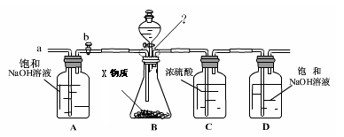

其主要实验步骤如下：
①按图组装仪器，关闭活塞b，将50gX物质的粉末放入锥形瓶中，逐滴加入足量稀
硫酸，充分反应。
②待锥形瓶中不再产生气泡时，打开活塞b，从导管a处缓缓鼓入一定量的空气；
③称量D瓶内物质明显增加的质量；
④继续鼓入空气，直至D瓶内物质质量不变；
⑤经称量，D瓶内物质增加的质量为20g。
【评价】
（1）A瓶中的NaOH溶液起到 作用。若A瓶中无NaOH溶液，D瓶
中的质量将 （填“增大”、“不变”或“减小”）。
（2）分析X物质的可能组成是（有几种写几种）

。
（3）装置图B中塞紧锥形瓶的橡胶塞要有三根导管同时穿过，已知：
导管的直径为8mm，橡胶塞细段直径为3 cm。从坚固和美观的角度考
虑，请你在右图中标出应在哪三处打孔为好（用圆圈“○”表示打孔位置）。

四、分析计算题（本题包括2个小题，共15分）
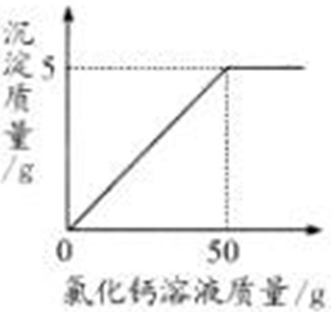
28．(7分)现称取变质的氢氧化钠样品10g，配制成溶液，再向其中加入CaCl₂溶液（反应的
化学方程式为：Na₂CO₃+CaCl₂ = CaCO₃↓+2NaCl）。反应时CaCl₂溶液与沉淀的质量关系
如图所示。请解决以下问题：
(1)计算样品中NaOH的质量；
(2)计算所加CaCl₂溶液的溶质质量分数；
(3)恰好完全反应时烧杯中溶液的pH______7
（选填“＞”、“＜”或“=”）
29．(8分)为测定某铜锌合金中的铜的质量分数，某校化学兴趣小组用该合金与稀硫酸反应，进行了三次实验。所有的相关数据记录见下表（实验误差忽略不计）；
 | 第一次 | 第二次 | 第三次
所取合金质量/g | 12．5 | 12．5 | 25
所用稀硫酸质量/g | 120 | 140 | 100
生成氢气的质量/g | 0．2 | 0．2 | 0．2
（1）计算该合金中铜的质量分数；
（2）求第三次实验所得溶液中溶质的质量分数。
试题参考答案及评分标准
一、选择题（本大题共17个小题，每小题只有一个正确答案，每小题2分，共34分，请将正确答案的序号填在下面的表格里）
题号 | 1 | 2 | 3 | 4 | 5 | 6 | 7 | 8 | 9 | 10 | 11 | 12 | 13 | 14 | 15 | 16 | 17
答案 | C | B | C | B | A | B | C | D | C | B | C | C | B | A | C | B | C
二、填空题（本题包括7个小题，每空1分，每个化学方程式2分，共30分。）
18．（1）A （2）元素 骨质疏松 （3）C （4）乳化 （5）食醋 19． 2H₂O 2H₂↑+O₂↑ 1:8 A中的水分子本身没有改变, 改变的是分子之间的间隔；B中的水分子发生了改变，构成水分子的氢原子和氧原子重新组合成氢气分子和氧气分子 20．（1）CaCO₃ CaO CO₂ Ca(OH)₂ （2）H₂O O₂ H₂ CuO（合理答案均可） 21． (1)CaO Fe ⑵ Fe₂O₃＋3CO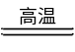2Fe＋3CO₂ 22． （1） m （2）34.0 g < s < 37.0 g （漏写单位不给分） （3）3.1 g（漏写单位不给分） 23． H₂ Ca(OH)₂ 24. （1）分解反应 （2）化学反应前后原子的种类、个数（或元素的种类）不变 （3）（m+2）:m
通电
三、实验探究题（本题包括3个小题，每空1分，共21分）
25．（1）水 （2）过滤 D （3）间歇加热（或“来回移动酒精灯或蒸发皿”） (4)除尽溶液中的镁离子 （5）滴加盐酸至无气泡放出为止 （6）大于 提纯的过程中有氯化钠生成 26．（1）实验室制二氧化碳气体，浓硫酸。 （2）氢气或氧气，排尽集气瓶中的水；实验装置Ⅳ的集气瓶中预先加入了少量水； 防止生成的熔融物溅落瓶底使集气瓶炸裂。 （3）① 燃烧匙要由上而下缓慢的伸入 ② 实验过程中要环保。
27．【设计并实施方案】（2）Ca(OH)₂ 【评价】⑴吸收鼓入的空气中所含CO₂ 增大
（2）①Mg(OH)₂ CaCO₃ BaCO₃ （1分）②Mg(OH)₂ CaCO₃（1分）③CaCO₃ BaCO₃
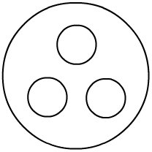
（3） （三个孔不在一条直线上即可得分，等边三角形最好）
四、分析计算题（本题包括2个小题，共15分）
28．(7分) (1)解：设样品中碳酸钠的质量为x，加入的氯化钙溶液中的溶质质量为y
Na₂C0₃+CaCl₂=CaC0₃↓ +2NaCl…………………1分
106 111 100
x Y 5 g
106/100=x/5g
x=5．3 g………………………………1分
该样品中NaOH的质量为l0 g-5．3 g=4.7 g ……………………1分
(2)111/y=100/5g
y= 5．55 g ……………………………………………………… l分
所加CaCl₂溶液的溶质质量分数=5.55g/50g×l00％=11．1％ 1分
答：样品中NaOH的质量为4．7 g，所加CaCl₂溶液的溶质质量分数为ll．1％
设、答完整…………1分
(3) > …………… ……………………1分
29. (8分) 解：设合金中的锌的质量为x,生成硫酸锌的质量为y。
Zn+H₂SO₄=ZnSO₄+H₂↑…………1分
65 161 2
x y 0.2g …………1分
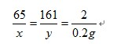 X=6.5g y=16.1g…………2分
该合金中铜的质量分数为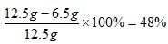…………2分
第三次实验所得溶液中溶质的质量分数为
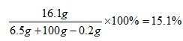…………2分
答：该合金中铜的质量分数为48%；第三次实验所得溶液中溶质的质量分数为15.1%。

